554. На фотоэлемент с катодом из лития падает акт с длиной волны λ = 200 нм. Найти наименьшее значение задерживающей разности потенциалов U, которую нужно приложить к фотоэлементу, чтобы прекратить фототек.

Литий (A=2.3эВ)  λ = 200 нм | Формула Эйнштейна для фотоэффекта: 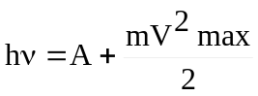. Если электрон задерживается обратным потенциалом U, то его максимальная кинетическая энергия, равная 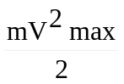, должна быть меньше или равна потенциальной энергии электрона в потенциале: e×U. Поэтому  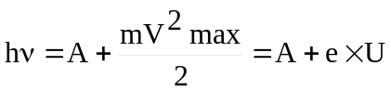, откуда 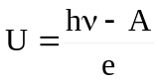.  По определению 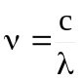 (c-скорость света), тогда 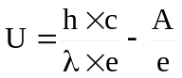. Подставляем числа: 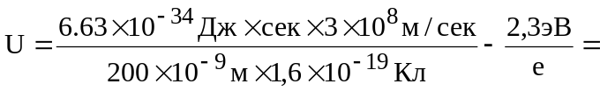  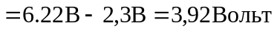.
U = ?

